28.04.2020 - wtorek
KLASA I
EDUKACJA WCZESNOSZKOLNA

Temat: Dzień odkrywców. Zabawy z wodą

Słuchanie tekstu „Ziółka znad źródełka”. Wypowiedzi na temat tekstu. Pisanie wyrazów określających: Co robi woda? Bogacenie wiedzy uczniów – quiz: Co wiem o wodzie? Układanie rymowanek o wodzie. Rozwiązywanie zadań tekstowych wymagających nietypowych rozwiązań.
W tym dniu uczniowie:
- Rozwiązują quiz – Co wiem o wodzie?
- Słuchają tekstu „Ziółka znad źródełka”
- Udzielają odpowiedzi na pytania do tekstu
- Układają i zapisują w zeszycie 4 rymowanki o wodzie – oczywiście przy układaniu rymowanek można skorzystać z pomocy rodziców.
Proszę zrobić zdjęcie zeszytu i mi odesłać
- Odpowiadają na pytania: Co robi woda?
- Uzupełniają Elementarz odkrywców s. 56 – 57
- Uczą się czytać - podręcznik s. 64 – 65
- Uzupełniają kartę matematyczną. Jeżeli nie ma możliwości wydrukowania karty pracy można zadania wykonać w zeszycie
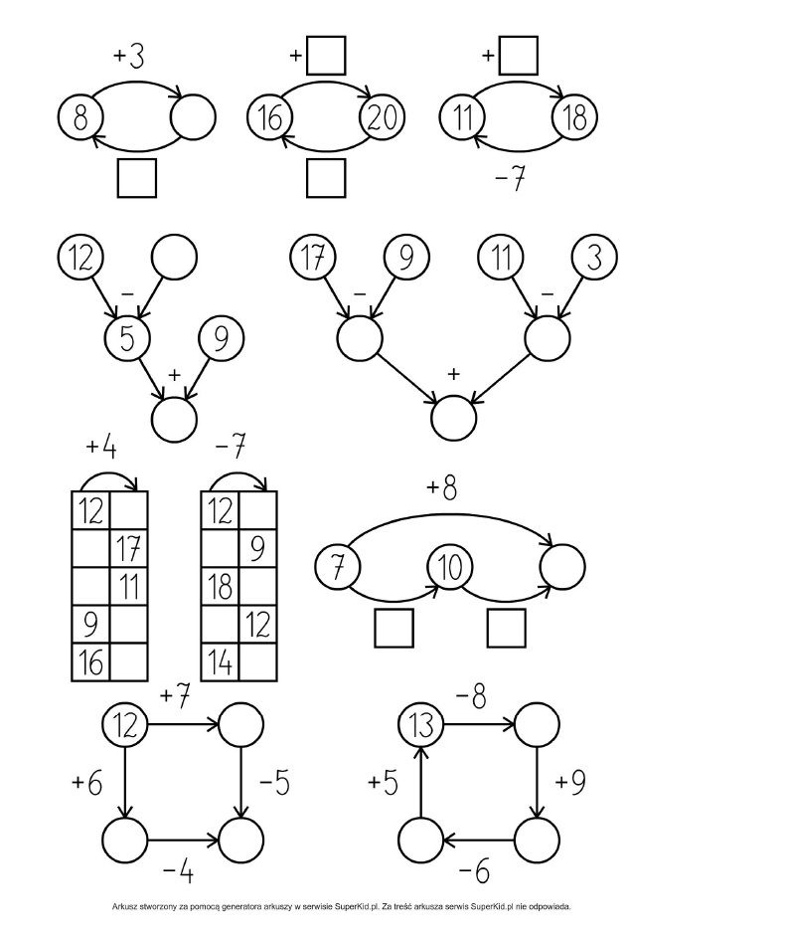

JĘZYK ANGIELSKI
Temat : My body – sprawdzian wiadomości z rozdziału 6
Bardzo proszę wydrukować Test (grupa A: str. 1-3 i wskazówki dla nauczyciela: str. 10), który znajduje się na naszym komunikatorze Microsoft Teams w zakładce Pliki w folderze Język angielski.
(MICROSOFT TEAMS – Klasa 1 – Pliki – Język angielski – Test unit 6)
(MICROSOFT TEAMS – Klasa 1 – Pliki – Język angielski – Nagrania do testu 6)

Jeśli ktoś nie ma drukarki, a tym samym nie ma możliwości wydrukowania testu to istnieje możliwość odbioru wersji gotowej (wydrukowanej) w szkole! Testy leżą na świetlicy i każdego dnia od 8 – 15 można je odebrać.
Test należy pomóc dziecku wykonać, korzystając ze wskazówek dla nauczyciela oraz nagrań do testu (także znajdują się w tej samej zakładce) i przesłać do mnie do piątku!
Po samodzielnym wypełnieniu przez dziecko testu należy go sfotografować przesłać do mnie!
- albo jako wiadomość mms,
- albo mailem na podany adres: katarzynaaskorupa@gmail.com,
- albo na faceebooku.
W jak najbardziej dogodny dla Państwa sposób.

W razie jakichkolwiek pytań lub wątpliwości jestem także dostępna pod numerem telefonu: 660-893-237 (Katarzyna Skorupa)

WYCHOWANIE FIZYCZNE
Temat: Lekcja tańca
- wykonaj rozgrzewkę (już wiesz jak powinna wyglądać, albo skorzystaj z filmików z poprzednich lekcji)
- lekcja tańca: https://www.youtube.com/watch?v=I7IvmkNZ7vs

